F-004 动物小镇农场分区与一级工业
研究驱动设计 V1.0｜配置与文档已验证｜运行时未授权｜Figma UE 附件阻塞
版本控制
文档编号 | CityOfAnimals-F004-V1.0 | 当前版本 | V1.0
功能 ID | F004-DISTRICT.1 | 文档状态 | 配置/文档通过 / Figma 阻塞
主策划 | Codex /root | 制作策划 | Codex /root
制作程序 | 未登记 / 未授权 | 制作美术 | 未登记 / 未授权
创建日期 | 2026-07-24 | 计划完成 | Figma 恢复后
Figma 源 | https://www.figma.com/design/uU2Oek5RqFb19CPoGl48lC/Untitled | 配置版本 | F004 CSV V1.0
备注 | 720×1280 竖屏；zh-CN 默认，en 可选 | 评审结论 | 配置/DOCX/PDF 通过；UI/UE 阻塞

版本历史
版本 | 编写人 | 审核人 | 批准人 | 日期 | 更新内容
V0.8 | Codex /root | 制作人自审 | Pending | 2026-07-24 | 三分区、固定功能位、一级工业网络
V0.9 | Codex /root | 待里程碑评审 | Pending | 2026-07-24 | 完整 UE、状态机、8 张 CSV、保存契约
V1.0 | Codex /root | 制作人自审 | HOLD / Figma | 2026-07-25 | 研究修订；8 表验证与 27 页 DOCX/PDF QA 通过

开发计划
责任方 | 负责人 | 开始日期 | 预计天数 | 完成条件
策划/配置 | Codex /root | 2026-07-24 | 已完成当前批次 | 规则、8 张 CSV 和交叉引用审计通过
UI/UE | Codex /root | 2026-07-25 | 连接恢复后 1 天 | 6 个可编辑 Figma 节点与导出一致
程序 | 未登记 | 未开始 | Pending | 新工程只读回执、精确写集和行为验收
QA | 未登记 | 未开始 | Pending | 真实 720×1280 玩家可见证据与回归通过

目录
目录 2
1. 术语与功能边界 5
1.1 修订标记 5
1.2 功能边界 5
2. 设计目的 5
2.1 玩家记忆点 5
2.2 单一主要决策 5
2.3 主要目标 6
2.4 玩家可观察规则 6
2.5 次要目标 6
2.6 非目标 6
3. 功能概述 7
3.1 内容包 7
3.2 世界内容密度契约 7
3.3 供应网络 7
3.4 可见成长顺序 7
3.5 时间层 8
4. 系统框架与 Figma 登记 8
4.1 模块关系 8
4.2 权威边界 8
4.3 Figma UE & UI/UX Artifact Register 9
5. 玩家 UE 流程 10
5.1 首次进入 F-004 10
5.2 常规打开营建板 10
5.3 分区目标 10
5.4 建造固定功能位 11
5.5 来源、动物与机器 11
5.6 共享物资取舍 11
5.7 中断与返回 11
6. 参考资料与商业安全 12
6.1 2026-07-25 市场调研记录 12
6.2 设计来源 14
6.3 商业安全转译 14
7. 配置表 14
7.1 f004_districts.csv 14
7.2 f004_sites.csv 14
7.3 f004_items.csv 15
7.4 f004_sources.csv 15
7.5 f004_animals.csv 16
7.6 f004_recipes.csv 16
7.7 f004_requests.csv 16
7.8 f004_locale.csv 17
8. 系统逻辑与保存 17
8.1 配置加载与合并 17
8.2 分区显示 17
8.3 目标状态机 17
8.4 站点状态机 17
8.5 果园状态机 18
8.6 动物与机器 18
8.7 奖励待领位 18
8.8 保存与迁移 18
8.9 错误与恢复 19
9. UI 界面及子玩法 19
9.1 UI 设计优先级 19
主地图 19
分区营建板 19
9.2 页面清单 19
9.3 主地图与对象状态气泡（720 x 1280） 20
9.4 分区营建板布局（720 x 1280） 21
9.5 生产建筑上下文底栏（720 x 1280） 22
9.6 地图表达 22
9.7 全状态规范 23
9.8 输入与可访问性 23
10. 美术、音频、动效与埋点 24
10.1 运行时资源复用 24
10.2 新增程序化视觉 24
10.3 动效 24
10.4 音频占位 24
10.5 埋点契约 25
11. 关联拓展 25
11.1 与 F003-FARM.2 25
11.2 与 F-005 25
11.3 与 F-008 25
11.4 后续正式美术 25
12. 验收与 QA 26
12.1 设计交付门禁 26
12.2 配置验收 26
12.3 工程后行为验收（当前未授权） 26
12.4 玩家可见验收（当前未授权） 27
12.5 待确认与评审记录 27
当前结论 27

目录字段已设置为 1-3 级标题；PDF 导出前由 Word 更新。

1. 术语与功能边界
术语 | 定义
分区 | 在现有 1800 x 1700 世界中，用地面色、入口图标、镜头锚点和建筑关系形成的功能区域；不是新土地。
分区营建板 | 地图上的可点击世界对象，汇总三个分区的目标、固定功能位和建造状态。
固定功能位 | 位置由 CSV 确定、不可自由移动的生产站点；状态为锁定、可建造、建造中或已建成。
分区目标 | 一次性、累计型、非消耗的学习目标；完成时发放建造资源并开放功能位。
一级工业 | 农业来源、动物转化和工坊加工首次形成的跨分区供应网络。
共享材料 | 同一库存物品同时存在两个合理去向，玩家选择一方会短暂延后另一方。
手动收取 | 计时完成只进入可收取态，不自动进入库存。

1.1 修订标记
- P0：玩家当下必须读懂或完成的内容。
- P1：支持决策的次要信息。
- P2：深入查看时出现的详情。
- P3：装饰、环境叙事和非关键提示。
- BLOCKED：条件不足时保持原状态且不扣资源。
- NOT AUTHORIZED：设计已存在，但不构成运行时写入许可。

1.2 功能边界
本功能只在 F003-FARM.2 已有世界内组织内容和激活既有原创资源。它不扩展世界尺寸，不提供自由摆放，不建设铁路、空运或城镇服务，不新增货币，不复制任何外部商业游戏的地图、建筑、配方、数值或 UI。

2. 设计目的

2.1 玩家记忆点
“我点开地图里的分区营建板，就知道哪片区域下一步要做什么；建造完成后，木桩原位变成会运转的动物栏或工坊。”

2.2 单一主要决策
“我现在把共享物资和建造资源优先留给哪个分区？”
该决策必须由地图对象、物品图标和状态表达成立，不能依赖一页长任务文字。

2.3 主要目标
- 让玩家在 720 x 1280 中通过建筑群、地面边界和图标识别农业、养殖、工坊三个分区。
- 用世界内营建板串起“了解分区—完成目标—建造站点—启动新生产”的可见成长。
- 激活现有猪、兔、果园、纺织和压榨资源，不生成新的正式图片。
- 让旧作物、旧饲料、旧保鲜坊和建材进入新关系，而不是增加孤岛配方。
- 让日瓣花和琥珀果各有两个真实用途，形成第一个可观察的库存取舍。
- 保持中文首启、英文可选、减弱动态效果、存档迁移和手动收取契约。
- 在不增加外部图片和常驻文字栏的前提下，让整张地图形成 16 个可辨认功能入口，并让初始视窗稳定看到农业、养殖、工坊中的至少两类活动。

2.4 玩家可观察规则
- 主地图保留 F003-FARM.2 的 1800 x 1700 世界、拖拽相机、12 块田和既有建筑；新增分区层不替换世界。
- 三个分区在远景也能凭色块、图标和建筑类别区分；长文本只在点开营建板后出现。
- 营建板是地图对象；玩家先在地图点击它，再查看三个分区及固定功能位。
- 分区目标只累计玩家在启用后完成的收取/制作，不交走库存，不重复领取。
- 建造开始前一次性预检金币和建材；任何一项不足都不扣资源，成功后原子扣除并进入计时。
- 建造完成后站点原位从工地切换为可交互建筑；计时完成不会自动收取产品。
- 日瓣花可喂兔也可加入果园清饮；琥珀果可做果园清饮也可做晚霞果酱。
- 猪与兔的两种纤维必须同时存在才能合织布卷，形成跨动物栏的汇合点。
- 所有新文字来自 f004_locale.csv；首次进入为中文，Settings 中英文切换后立即刷新并持久化。
- 切后台、退出或离线只推进已开始的生长、动物、机器和建造计时，不自动收取、不重复发奖。
- 点开生产建筑只打开该建筑的上下文底栏，不自动把成品台货物塞进货物屋；成品图标必须由玩家明确点取。
- 初始 720 x 1280 视窗至少可辨认 7 个功能对象、4 块田、1 个动物栏和 2 个不同状态气泡；完整地图共有 16 个功能入口，不以空地加文字占位制造“内容丰富”假象。
- 每个建筑常态最多显示 1 个状态气泡，优先级固定为 仓储阻塞 > 可收取 > 可建造 > 建造中 > 生产中 > 空闲，避免高密度地图被重复图标覆盖。

2.5 次要目标
- 为 F-005 轨道货运准备足够多的物品种类和跨区供需，但本功能不显示可操作铁路。
- 让建筑数量增加时仍保持“点对象就知道下一步”的地图优先体验。
- 让 F003-FARM.2 的既有玩家存档无损升级到 F-004。

2.6 非目标
- 不扩地、不自由摆放、不旋转建筑；这些属于 F-008。
- 不实现铁路、空运、城镇服务、合作、交易市场、付费加速或商业化。
- 不新增常驻货币、体力、票券或付费资源。
- 不改变既有 F003 作物、动物、机器、委托和市场的封存数值。
- 不使用参考游戏截图、名称、角色、建筑轮廓、UI 布局、配方或数值。

3. 功能概述

3.1 内容包
类型 | 数量 | 内容
分区 | 3 | 丰收花园、草坡牧场、匠作长街
世界内入口 | 1 | 分区营建板
可建固定功能位 | 5 | 琥珀果园、绒鬃猪舍、软绒兔苑、合织工坊、果香压榨坊
新来源 | 2 | 日瓣花田格作物、琥珀果园
新动物 | 2 | 绒鬃猪、软绒兔
新配方 | 4 | 根香糊、合织布卷、果园清饮、晚霞果酱
新物品 | 8 | 2 原料、1 饲料、2 动物产品、3 成品
一次性目标 | 4 | 三个分区导入目标和一级工业样品目标
复用内容 | 11+ | 金穗草、根胡萝卜、青草料、斑点蛋、柔云奶、柔云奶油、根香腌罐、混粮坊、保鲜坊、建材和 7 个既有图片资源

3.2 世界内容密度契约
F-004 不以继续增加菜单条目来制造体量，而是让现有世界中的 10 个 F003 功能建筑、1 个分区营建板和 5 个新建站点共同形成 16 个功能入口。另有 12 块田、动物视觉和装饰地标提供场景层次，但不冒充可交互内容。
范围 | 玩家在地图上应直接辨认的内容 | 最低可见标准
初始视窗 | 田格、仓储、至少一个动物栏、至少一个生产建筑、营建板或其状态徽记 | 7 个功能对象、4 块田、2 种状态
丰收花园 | 田格、粮仓、琥珀果园及相关既有生产入口 | 原料来源和仓储在同一镜头可建立关系
草坡牧场 | 鸡舍、牛栏、猪舍、兔苑和货物屋 | 至少两种动物同时可见，状态不用文字解释
匠作长街 | 混粮、烘焙、乳品、保鲜、合织、压榨、市场、委托与营建板 | 工坊轮廓不同，成品/阻塞气泡不互相遮挡

密度验收只计算真实可点击或真实产生状态的对象；道路、树、围栏、空建筑剪影和长文本标签不计数。建筑名称常态隐藏，选中后才出现。

3.3 供应网络
本段 Mermaid 仅作为逻辑草稿；对应低保真评审图已插入本章，正式可编辑源仍受 Figma 门禁约束。

3.4 可见成长顺序
- 分区营建板初始已存在。
- 完成“认识丰收花园”后，琥珀果园木桩变为可建造。
- 完成“照料草坡牧场”后，猪舍和兔苑木桩变为可建造。
- 完成“准备匠作长街”后，工坊分区亮起；合织工坊和压榨坊仍检查各自建筑前置。
- 合织工坊要求猪舍与兔苑都已建成；压榨坊要求果园已建成。
- 玩家收取三种一级工业成品后，营建板完成样品目标并留下全部站点已连通的地图状态。

3.5 时间层
时间 | 玩家行为 | 设计作用
5—30 秒 | 点营建板、切换分区、镜头定位、查看工地条件。 | 让下一步可见。
15—70 秒 | 建造、日瓣花、果园、动物和配方计时。 | 形成短期交错等待。
3—10 分钟 | 完成三个导入目标，决定先建哪一处分区。 | 形成金币和建材取舍。
10—20 分钟 | 打通猪/兔/合织与果园/压榨/保鲜两条链。 | 证明共享供应网。

4. 系统框架与 Figma 登记

4.1 模块关系
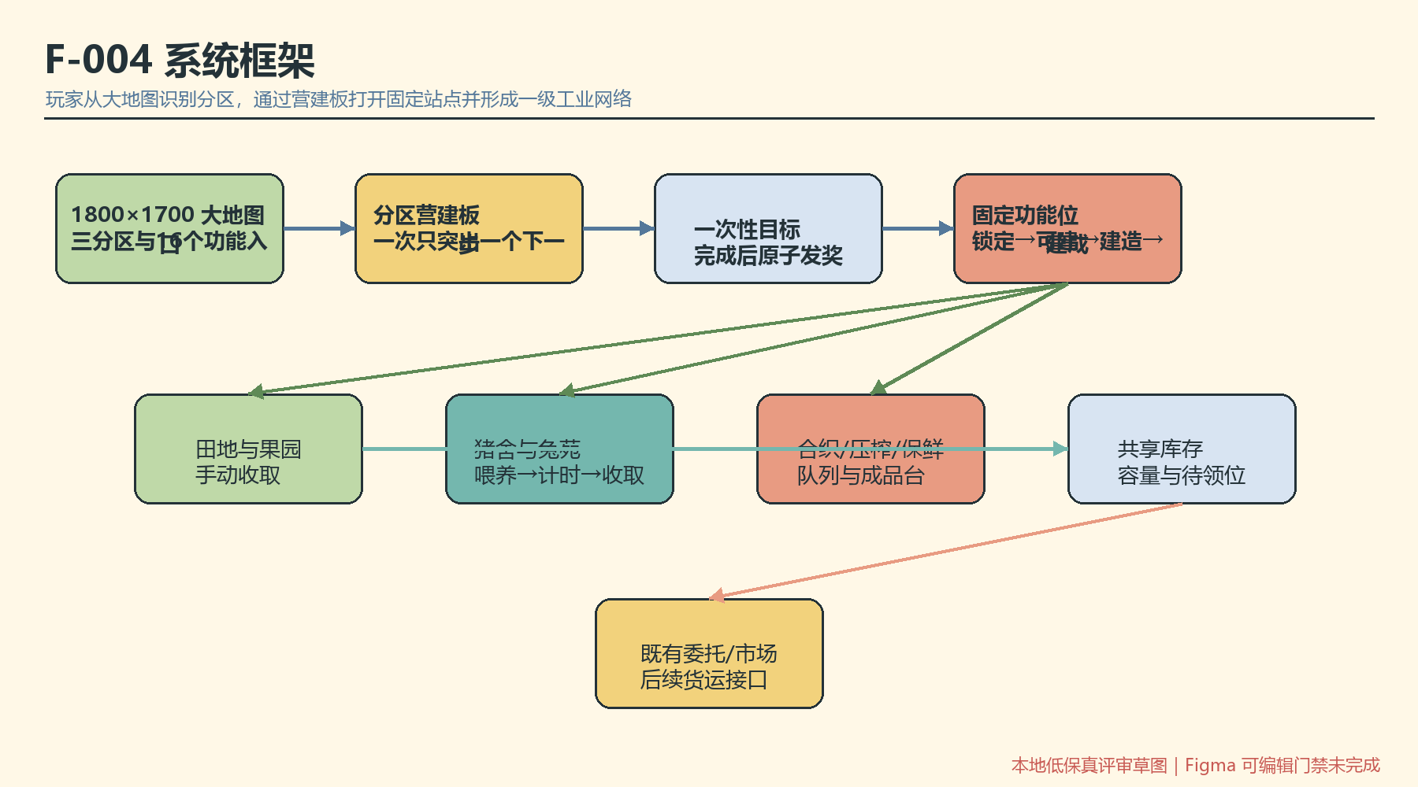
图 4-1 本地系统框架评审草图；正式可编辑 Figma 节点 00_System_Framework 仍为 BLOCKED。
本段 Mermaid 仅作为逻辑草稿；对应低保真评审图已插入本章，正式可编辑源仍受 Figma 门禁约束。

4.2 权威边界
层 | 权威内容 | 禁止内容
配置 | 分区边界、镜头锚点、站点位置、成本、前置、物品、配方、目标和 locale。 | 在视图脚本硬编码数值或字符串。
模型 | 目标进度、站点状态、资源事务、计时、库存、奖励、保存和迁移。 | 视图直接加货、扣币或完成目标。
视图 | 渲染分区、对象、图标、面板、动效和输入意图。 | 用动画状态冒充模型状态。
保存 | schema、目标、站点、来源、计时、库存、偏好和里程碑。 | 离线自动收取或重复发奖。

4.3 Figma UE & UI/UX Artifact Register
图类型 | 可编辑源 | 页面/区段 | 节点 | 版本 | 负责人 | 评审状态 | 覆盖
系统框架 | Figma Design（https://www.figma.com/design/uU2Oek5RqFb19CPoGl48lC/Untitled） | 待创建 CityOfAnimals F004 District Industry I | 00_System_Framework | V1.0 | Codex /root | BLOCKED | 分区、营建、供应网、保存
玩家 UE 流程 | 同上 | 同上 | 01_Player_UE_Flow | V1.0 | Codex /root | BLOCKED | 进入、目标、建造、生产、失败、返回
主地图 720 x 1280 | 同上 | 同上 | 02_Main_Map_720x1280 | V1.0 | Codex /root | BLOCKED | 三分区、世界对象、相机锚点、HUD
分区营建板 | 同上 | 同上 | 03_District_Board_720x1280 | V1.0 | Codex /root | BLOCKED | 分区卡、目标、固定功能位、单主 CTA
建造与对象交互 | 同上 | 同上 | 04_Site_And_Production_States | V1.0 | Codex /root | BLOCKED | 锁定、可建、建造、建成、生产、收取
状态与边界 | 同上 | 同上 | 05_States_And_Edges | V1.0 | Codex /root | BLOCKED | loading、empty、disabled、failure、success、interrupted

当前门禁： BLOCKED: Figma UE attachment。2026-07-25 已对指定 Design 文件执行三次连接器只读探测，均在 Figma 服务传输层失败；随后检查浏览器控制通道，当前仅能发现未登录的内置浏览器，未发现已连接的 Chrome 通道。Owner 为 Codex /root；下一动作是在 Figma 连接恢复后创建并逐项验证上述六个可编辑节点。在此之前，本地低保真图仅用于评审草稿，UI/UE 不可标记设计完成，也不能进入工程写入授权。

5. 玩家 UE 流程
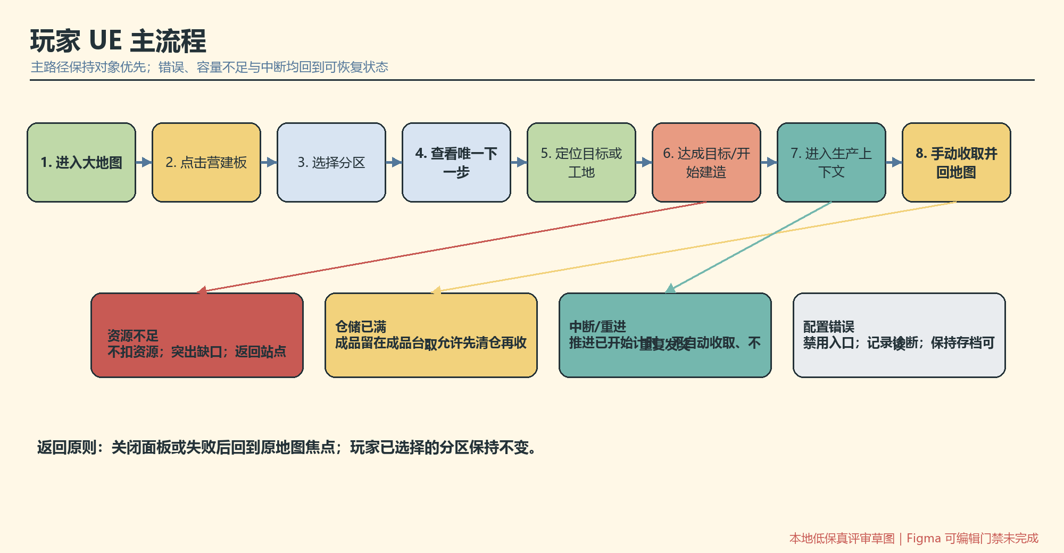
图 5-1 本地玩家 UE 主流程评审草图；正式可编辑 Figma 节点 01_Player_UE_Flow 仍为 BLOCKED。

5.1 首次进入 F-004
- 读取 F003-FARM.2 存档并执行一次 schema 迁移。
- 不改变既有库存、金币、队列、田格、动物和委托。
- 地图在分区营建板上方显示一次短暂“新分区可查看”图标，不弹强制长教学。
- 玩家点营建板，打开分区面板，默认选中丰收花园。
- 面板只强调当前目标“累计收取 4 份金穗草”，并显示奖励图标。
- 玩家点“前往查看”，面板关闭，镜头移动到农业锚点；减弱动态开启时立即定位。
- 玩家从既有田格完成收取，地图上的目标徽记随进度变化。
- 达成目标后奖励原子发放，果园工地变为可建造。

5.2 常规打开营建板
主地图点营建板 → 分区面板 → 选分区 → 选目标或功能位 → 前往查看 / 开始建造 → 回主地图
- 面板一次只选中一个分区。
- 分区顶部展示图标、名称、总进度和一个主要下一步。
- 功能位列表用建筑图片、状态图标和成本表达；描述不超过两行。
- 点“前往查看”只移动镜头，不自动启动生产、建造或交付。

5.3 分区目标
起点 | 事件 | 条件 | 结果 | 失败/返回
目标未开放 | 前置目标完成 | 满足顺序 | 状态变 active | 无资源变化
目标 active | 对应物品发生收取事件 | 事件时间晚于 F-004 启用；物品匹配 | 累加到上限 | 重复加载同一事件不得重复累计
达成 | 最后一项进度达到要求 | 奖励尚未领取 | 原子发币/声望/建材并开放站点 | 容量不足时建材奖励进入安全待领位，不丢失
已完成 | 再次触发匹配事件 | repeatable=false | 不再累计、不再发奖 | 面板只显示完成

目标是非消耗的“完成过”证明，不从玩家当前库存中扣货，避免与本地委托同质化。

5.4 建造固定功能位
- 玩家在营建板或地图工地查看站点。
- 模型同时检查目标前置、其他站点前置、金币和全部建材。
- 任一条件不足：CTA 禁用，缺口图标高亮，点缺口可定位相关来源；不扣任何资源。
- 全部满足：玩家点“开始建造”，模型一次性扣金币和建材，记录 construction_finish_at。
- 地图工地进入建造中，显示轮廓、进度环和剩余时间。
- 达时后状态自动变 built，但只发放建成反馈，不自动开始来源/动物/机器。
- 玩家点新建筑，进入它自己的上下文动作。

5.5 来源、动物与机器
- 日瓣花作为新作物加入既有 12 块田的作物盘；播种、成长、收获与粮仓满规则继承 F003。
- 琥珀果园建成时有一次可收取状态；收取后必须由玩家点“再次培育”开始下一轮 70 秒计时。
- 猪舍和兔苑继承 F003 动物状态：空腹、生产中、可收取、货物屋满。
- 根香糊追加到混粮坊；合织布卷追加到合织工坊；果园清饮追加到压榨坊；晚霞果酱追加到既有保鲜坊。
- 机器入队时完整预检并原子扣料；成品位阻塞时下一项不穿透。

5.6 共享物资取舍
物品 | 去向 A | 去向 B | 玩家看到的机会成本
日瓣花 | 喂软绒兔，获得轻绒纤维 | 与琥珀果制作果园清饮 | 先喂兔会延后压榨；先压榨会延后合织。
琥珀果 | 与日瓣花制作果园清饮 | 与根胡萝卜制作晚霞果酱 | 两种一级工业样品竞争同一批果实。
根胡萝卜 | 与金穗草制作根香糊 | 与琥珀果制作晚霞果酱 | 先喂猪或先完成果酱。

5.7 中断与返回
- 切后台或退出前保存模型脏状态和 Unix 时间。
- 返回时先迁移，再推进计时，再刷新目标，不自动收取。
- 建造完成、果园成熟、动物就绪、机器成品就绪只产生一个可收取/建成状态。
- 目标完成奖励必须以 reward_claimed 保证幂等。
- 正在打开营建板时切换语言，面板原位置重排文字，不关闭、不改变选中分区。

6. 参考资料与商业安全

6.1 2026-07-25 市场调研记录
本轮决策问题： 怎样让 F-004 在现有原创资源内更接近成熟农场/小镇经营品类的内容密度、建筑可读性和生产取舍，同时避免复制外部地图、美术、UI 布局、名称、配方和数值。
查询族 / 渠道 | 访问状态 | 原始来源与证据层级 | 观察 | 对 F-004 的影响
Hay Day 生产建筑、生产队列、订单 | PASS: AnySearch discovery + official source | Supercell Production Buildings（https://support.supercell.com/hay-day/en/articles/production-building.html）、Product Making（https://support.supercell.com/hay-day/en/articles/product-making-2.html）、Truck Orders（https://support.supercell.com/hay-day/en/articles/truck-orders-2.html）；第一方 | 建筑按进度解锁；机器有队列和成品台；缺料、队列满、仓满都保留现场状态；订单承担资源出口。 | 保留“建筑即入口”、横向队列和独立成品台；打开建筑不自动收取；缺口在对象上下文中显示。
Township 农业、工厂、建造、交付 | PASS: AnySearch discovery + official source | Playrix Farming & Production（https://playrix.helpshift.com/hc/en/3-township/faq/15993-farming-production/?l=en）、How do I find and unlock factories?（https://playrix.helpshift.com/hc/en/3-township/faq/10055-how-do-i-find-and-unlock-factories/?l=en）；第一方 | 作物、动物、工厂逐层形成生产网；解锁条件、建造等待、配方原料和多类交付分工清楚。 | F-004 只做“来源—动物—工坊—本地目标”一级网；铁路/空运继续留给 F-005，不把所有交付压在一个面板。
制作网络与时间谜题 | PASS: Exa secondary discovery | Machinations Hay Day Crafting Flow（https://machinations.io/community/catalindocs/hay-day-crafting-flow-42410df80b944d2aadf47c03a6969d14）、Simulation Games — Quirks of Genre（https://stanislav-stankovic.medium.com/simulation-games-quirks-of-genre-adda9939aa3b）；第三方分析 | 原料并行、加工串行，多阶段配方会迅速增加认知负担；共享中间品比单纯增加终端成品更能形成决策。 | 首轮只保留两个共享原料和一个双动物汇合点；营建板一次只强调一个下一步。
仓储、建材与队列痛点 | DEGRADED: AnySearch Reddit vertical unavailable; public Reddit fallback PASS | Hay Day production buildings discussion（https://www.reddit.com/r/HayDay/comments/1g10lnh/production_buildings/）、Township barn/material discussion（https://www.reddit.com/r/TownshipGame/comments/1cdb8l2/barn_management_question/）；玩家讨论 | 强制收取会挤爆仓储；建材长期占仓和过多同时施工会让玩家失去当前重点；玩家常把队列/成品台当缓冲。 | 成品台与库存分离；目标奖励容量不足进入待领位；地图和营建板只给一个推荐下一步，不制造并行工地噪音。
用户提供的视频样本 | PASS: Bilibili public metadata + 360p temporal sampling | BV1gt421M7HN（https://www.bilibili.com/video/BV1gt421M7HN/）、BV1vK421Y7u9（https://www.bilibili.com/video/BV1vK421Y7u9/）、BV17r5x63E7a（https://www.bilibili.com/video/BV17r5x63E7a/）；实机画面二手录像 | 高等级场景依靠大量不同轮廓的建筑、成片田地/果树、动物栏和对象上方状态气泡形成丰富感；生产弹层以货架、队列、配方图标和缺料数字为主。 | 新增世界密度契约、单气泡优先级和底部生产上下文；取消常态建筑名和长目标栏。
用户提供的 YouTube 样本 | DEGRADED: platform bot verification | https://www.youtube.com/watch?v=zgAysNgvDuk；未取得可核查内容 | yt-dlp 要求登录确认；未导出 Cookie，也未据此形成玩法结论。 | 不计入决策证据；后续浏览器桥恢复后可补做复核，但不阻塞当前设计。

冲突处理：
- 参考产品通过付费加速、付费队列或付费仓储缓解等待；F-004 MVP 不实现商业化，只验证可读性、取舍和手动收取。
- 玩家会把成品台和队列当仓储缓冲；F-004 接受成品台保留货物，但不允许无限堆叠或通过取消队列复制材料。
- Township 强调自由摆放和扩地，Hay Day 强调农场布置；F-004 仍使用固定功能位，F-008 才处理自由建设。
- 录像中的美术、镜头构图、UI 尺寸、图标、建筑布局和数值全部只作类型观察，不进入项目资产或逐项复刻。
剩余未知： YouTube 样本与登录态 Reddit 后端尚未恢复；Figma 低保真节点完成后仍需一次制作人视觉评审，确认“丰富但不拥挤”的密度阈值。

6.2 设计来源
- PRODUCT-PLAN.1：地图对象优先、共享供应网、差异化交付和可见建设四支柱。
- CORE-LOOP.1：观察—选择—生产—收取—交付—成长循环。
- CORE-FUNCTIONS.1：F-004 先建立分区和双去向，再进入 F-005 物流。
- MARKET-FARMTOWN.2：只采用品类级“建筑直接表达状态”和“旧物料获得新用途”观察。
- F003-FARM.2：1800 x 1700 大地图、12 田格、双仓储、动物、机器、委托、市场和设置基线。

6.3 商业安全转译
品类问题 | 本功能原创答案 | 明确禁止
建筑增多后怎样保持可读 | 三个原创分区色层、镜头锚点和世界营建板。 | 复制第三方地图、道路或建筑摆位。
新内容如何接回旧内容 | 旧作物、饲料、保鲜坊和建材进入新链。 | 转录第三方配方、时长、产量或解锁顺序。
怎样形成第一处选择 | 日瓣花、琥珀果和根胡萝卜各有竞争去向。 | 复用第三方任务卡、订单版式或文案。
怎样表现成长 | 固定木桩原位变成功能建筑。 | 使用第三方建筑轮廓、角色、图标或素材。

所有新名称、数值、配方和目标均为 CityOfAnimals 原型原创值，只用于本项目试玩校准。

7. 配置表
所有表位于 config/tables/。运行时必须从 CSV 读取；不得在 UI 或逻辑脚本中复制这些值。

7.1 f004_districts.csv
字段 | 类型 | 规则
id | id | 三个稳定分区 ID。
kind | enum | agriculture, animal, workshop。
anchor_x/y | float | 镜头定位世界坐标。
bounds_min/max_* | float | 分区视觉层和命中边界；须位于 1800 x 1700 内。
accent_key | id | 项目色板键，不是硬编码颜色。
focus_site_id | id | 营建板“前往查看”的首要对象。
unlock_rule | rule | always 或目标规则。
sort_order | int | 面板顺序。
name/description_locale_key | locale id | 中英文完整覆盖。

7.2 f004_sites.csv
字段 | 类型 | 规则
id | id | 与既有建筑同名时必须明确为激活该建筑。
district_id | id | 引用 F-004 分区。
site_type | enum | board, source, animal_pen, machine。
world_x/y | float | 沿用现有世界坐标；不可写在视图。
footprint_w/h | int | 用于等距底座、遮挡和触控。
asset_id | id | 必须存在于 F003-FARM.2 正式运行时清单。
content_id | id | 对应来源、动物、机器或营建板。
initial_state | enum | built 或 locked。
prerequisite_rule | rule | 支持目标和站点 AND，不支持隐式 OR。
build_coin_cost | int | 原创原型值；仅模型扣除。
build_items | id-count list | item_id:count，分号分隔。
build_seconds | float | 原创原型建造时长。
sort_order | int | 面板顺序。
name/description_locale_key | locale id | 玩家文本键。

首轮五个可建站点总成本要求玩家完成分区目标并继续使用 F003 委托/市场获得金币；不存在付费货币或自动购买。

7.3 f004_items.csv
字段 | 类型 | 规则
id | id | 与 F003 物品合并后唯一。
category | enum | crop, orchard_crop, feed, animal_product, machine_product。
storage_type | enum | granary 或 storehouse。
initial_amount | int | 仅日瓣花初始为 3，保证可播种且保留一份。
market_coin_value | int | 延续 NPC 市场低价释放仓位。
seed_reserve | int | 仅田格作物使用。
icon_key | id | emoji/SVG/程序化图标键。
name_locale_key | locale id | 中英文名。

7.4 f004_sources.csv
字段 | 类型 | 规则
id | id | sun_petal_field, amber_orchard。
source_type | enum | field, orchard。
site_id | optional id | 果园引用站点；田格来源为空。
seed_item_id | optional item id | 田格作物使用。
harvest_item_id | item id | 进入粮仓。
grow_seconds | float | 日瓣花 45 秒；果园 70 秒。
plant_cost | int | 田格 1；果园 0。
harvest_yield | int | 日瓣花 4；果园 3。
unlock_rule | rule | 目标或站点建成规则。
asset_id | id | 既有正式运行时图片。
initial_state | enum | 田格内容定义为 available；果园建成后为 ready_on_build。
name_locale_key | locale id | 来源名称。

7.5 f004_animals.csv
字段 | 类型 | 规则
id | id | pig, rabbit。
site_id | id | 引用对应已建站点。
feed_item_id/cost | item id/int | 入场时原子扣除。
output_item_id/count | item id/int | 手动收取进入货物屋。
duration_seconds | float | 猪 45 秒；兔 36 秒。
animal_count | int | 地图视觉数量。
animal_asset_id/pen_asset_id | asset id | 正式清单中已有。
name_locale_key | locale id | 中英文动物名。

7.6 f004_recipes.csv
字段 | 类型 | 规则
id | id | 与 F003 配方合并后唯一。
machine_id | building/site id | 可引用既有混粮坊、保鲜坊或新工坊。
input_items | id-count list | 入队时一次性预检和扣除。
output_item_id/count | item id/int | 成品位中的产出。
duration_seconds | float | 16—65 秒原创原型值。
queue_slot | int | 不超过建筑配置槽位。
unlock_rule | rule | 目标或站点建成规则。
name_locale_key | locale id | 配方名。

7.7 f004_requests.csv
该表保存一次性分区目标，不是循环订单。
字段 | 类型 | 规则
id | id | 四个目标。
district_id | id | 归属分区。
objective_type | enum | 首轮仅 collect_cumulative。
requirements | id-count list | 对启用后的收取事件累计，不扣库存。
reward_coins/renown | int | 目标完成时一次发放。
reward_items | id-count list | 建造材料；容量不足进入待领奖励。
unlock_site_ids | id list | 完成后开放站点。
repeatable | bool | 首轮均 false。
sort_order | int | 目标链顺序。
title/description_locale_key | locale id | 中英文目标。

7.8 f004_locale.csv
列固定为 key,zh-CN,en，与 F003-FARM.2 现有语言表一致。必须覆盖分区、站点、物品、来源、动物、配方、目标、页面标题、状态、动作和失败反馈。缺键是配置错误，不使用 locale key 本身冒充玩家文本。

8. 系统逻辑与保存

8.1 配置加载与合并
- 先加载并验证 F003-FARM.2 九张 CSV。
- 再加载 F-004 八张 CSV。
- F-004 items, recipes, animals 合并到对应领域索引；重复 ID 只有明确的“激活既有建筑”路径允许。
- 全部引用通过后才创建模型；任一缺失 ID、locale、资产或非法规则都使启动测试失败。
- 配置校验不得静默替换物品、建筑、数值或文本。

8.2 分区显示
- 分区边界只用于视觉、镜头定位和对象归类，不限制玩家拖动相机。
- 未开放的匠作长街仍以低饱和轮廓可见，点按只解释一个前置目标。
- 分区色层不得遮挡建筑和状态图标；状态图标优先级高于区域装饰。
- 画面同时出现多个分区时，以边界纹理和图标冗余，不只靠颜色。

8.3 目标状态机
LOCKED -> ACTIVE -> COMPLETE
- LOCKED：上一目标未完成；不累计事件。
- ACTIVE：监听被批准的收取事件，以事件唯一 ID 保证幂等。
- COMPLETE：发奖一次、开放站点、写入完成里程碑。
- industry_showcase 只有前三个目标完成后才激活。
目标进度使用 min(current + delta, required)；导入旧库存、市场购买或调试赋值不能计入。

8.4 站点状态机
LOCKED -> AVAILABLE -> CONSTRUCTING -> BUILT
状态 | 允许动作 | 状态出口
LOCKED | 查看唯一前置、定位目标 | 所有前置满足
AVAILABLE | 查看成本、开始建造 | 事务成功
CONSTRUCTING | 查看剩余时间 | now >= finish_at
BUILT | 打开对应来源/动物/机器 | 不回退

建造事务顺序：
- 验证站点为 AVAILABLE。
- 验证全部前置仍成立。
- 验证金币和全部建材。
- 一次性扣金币和建材。
- 写入 CONSTRUCTING 与完成时间。
- 发事件并标记保存脏。
失败发生在第 1—3 步时，资源和状态完全不变。

8.5 果园状态机
LOCKED -> READY_ON_BUILD -> IDLE -> GROWING -> READY
- 果园建成后给予一次 READY_ON_BUILD，让建设回报立即可见。
- 收取前完整检查粮仓能否容纳 3 份琥珀果。
- 收取成功后进入 IDLE；玩家点“再次培育”进入 GROWING。
- 达时进入 READY；不自动收取。
- 粮仓满时保持 READY，显示粮仓阻塞。

8.6 动物与机器
- 猪和兔复用 F003 动物状态机与货物屋阻塞语义。
- F-004 配方复用 F003 机器队列和成品位，不另建第二套计时逻辑。
- 合织工坊的两个动物材料必须完整预检；不允许先扣一种。
- 压榨坊和保鲜坊同时竞争琥珀果；UI 只提示，不自动保留或分配。

8.7 奖励待领位
分区目标奖励中的金币/声望直接发放；物品奖励若目标仓储没有完整空间：
- 目标仍标记完成，避免重复累计。
- pending_goal_rewards[goal_id] 保存未领取物品。
- 营建板显示奖励箱图标和所需空位。
- 玩家释放空间后手动领取；一次性全额入仓。
- 不允许部分领取后重复生成剩余数量。

8.8 保存与迁移
F-004 在 F003-FARM.2 schema 2 基础上升级到 schema 3，新增：
- f004_enabled
- district_goals[goal_id: progress, state, reward_claimed, seen_event_ids]
- sites[site_id: state, construction_finish_at]
- sources[source_id: state, ready_at]
- f004_animals[animal_id: state, ready_at]
- pending_goal_rewards
- milestones
- selected_district_id
迁移规则：
- 保留 F003 的库存、金币、声望、等级、田格、机器、动物、委托、设置和相机位置。
- 添加 3 份日瓣花到粮仓；只执行一次，由 f004_starter_grant 里程碑保护。
- 营建板为 built；其他五个站点按 CSV 为 locked。
- 果园原有装饰状态不解释成已建成；只有站点状态决定交互。
- 离线推进建造、来源、动物和机器计时，但不自动收取、不自动领取奖励。
- 迁移后立即保存 schema 3；失败时保留原文件并回到安全错误态。

8.9 错误与恢复
场景 | 保持内容 | 玩家反馈 | 恢复
金币不足 | 站点仍 AVAILABLE | 金币图标+缺口数量 | 完成委托或卖余货
建材不足 | 站点仍 AVAILABLE | 缺少的建材图标 | 完成分区目标
前置不足 | 站点 LOCKED | 只显示一个最近前置 | 前往对应目标/站点
粮仓满 | 来源 READY | 产物保留 | 委托、市场或整理库存
货物屋满 | 动物/机器 READY | 产物保留 | 委托、市场或整理库存
队列满 | 原料不扣 | 禁用配方 CTA | 收取或等待
配置缺失 | 不进入可玩场景 | 开发错误日志 | 修复 CSV 后重启
迁移失败 | 保留旧存档 | 安全错误提示 | 重试或使用备份

9. UI 界面及子玩法

9.1 UI 设计优先级

主地图
- 单一主要决策： 我先前往哪个可推进分区对象？
- P0： 可收取/可建/建造中/缺料对象，当前选中对象，一个主行动。
- P1： 金币、声望、相关仓储、分区营建板徽记。
- P2： 分区边界、镜头定位、进度详情。
- P3： 装饰居民、环境气泡和非功能性叙事。
- 明确移除： 常驻长目标列表、多个同权 CTA、覆盖地图的教学文案。

分区营建板
- 单一主要决策： 当前应该推进哪个分区目标或固定功能位？
- P0： 当前分区、下一项、状态、需求/成本、主 CTA。
- P1： 三分区切换、总进度、奖励、站点顺序。
- P2： 两行描述、生产关系预览、建造时间。
- P3： 装饰插图、已完成历史。
- 明确移除： 滚动文本百科、外部参考式订单卡、购买按钮、倒计时加速。

9.2 页面清单
页面 ID | 名称 | 入口 | 退出 | 主要状态 | Figma 节点
F004-MAP | 三分区主地图 | 启动/返回 | 系统退出/打开面板 | idle、pan、selected、blocked、return | 02_Main_Map_720x1280
F004-BOARD | 分区营建板 | 点地图营建板 | 关闭/前往查看/开始建造 | loading、active、empty-safe、complete | 03_District_Board_720x1280
F004-SITE | 固定功能位上下文 | 点工地/营建板站点 | 返回地图 | locked、available、constructing、built | 04_Site_And_Production_States
F004-SOURCE | 果园上下文 | 点果园 | 返回地图 | ready、idle、growing、blocked | 04_Site_And_Production_States
F004-PRODUCTION | 新动物/工坊上下文 | 点建筑 | 返回地图 | hungry/idle、processing、ready、blocked | 04_Site_And_Production_States
F003-SETTINGS | 既有设置 | 齿轮 | 保存返回 | zh-CN、en、reduced_motion | 复用 F003 已验收节点

9.3 主地图与对象状态气泡（720 x 1280）
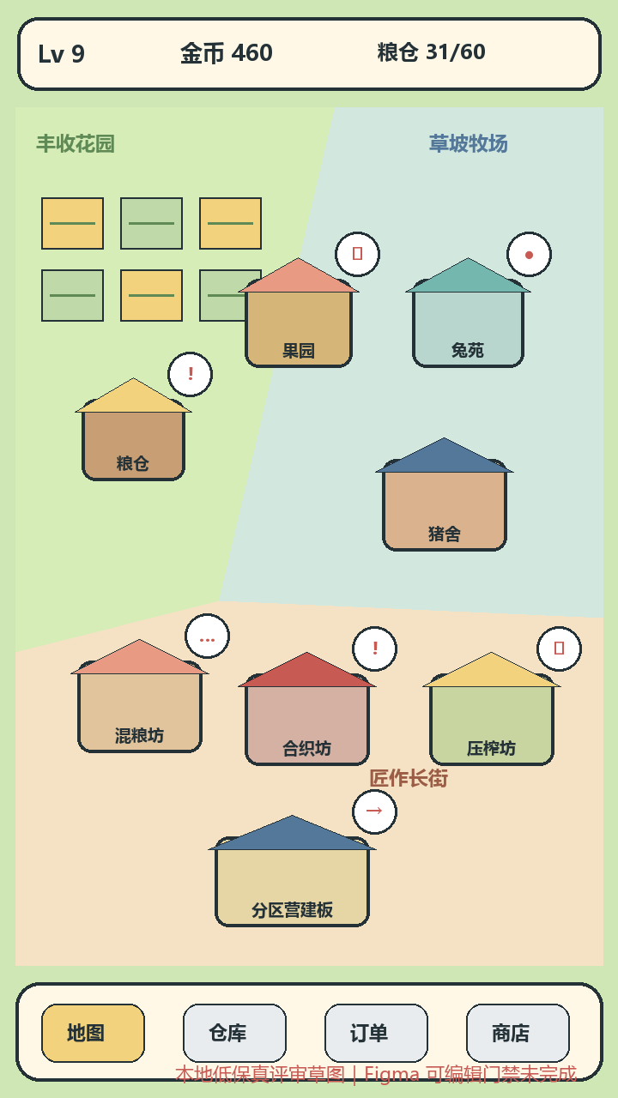
图 9-1 720×1280 主地图低保真评审草图：对象密度、分区与单气泡优先级。
- 主地图保持大场景为主体；顶部只保留等级、金币、声望和相关仓储，底部保留 F003 导航。
- 建筑常态不显示名称。状态气泡固定在建筑视觉顶部偏右，并随镜头缩放保持可点尺寸。
- 每个建筑最多出现一个气泡；同一视窗最多突出 5 个 P0/P1 气泡，其余状态以低对比轮廓保留，避免“满屏感叹号”。
- 点气泡与点建筑进入同一上下文，不跳转到文字任务清单。
- 选中建筑后，建筑底座高亮，其他分区边界降至 35% 强度；关闭上下文后恢复。

9.4 分区营建板布局（720 x 1280）
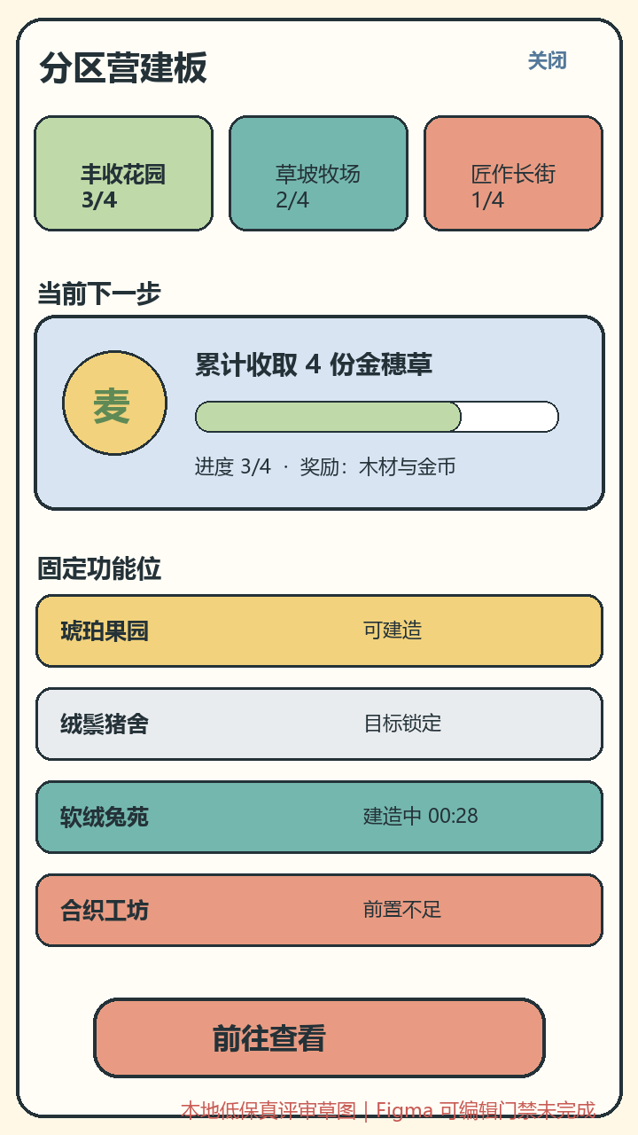
图 9-2 720×1280 分区营建板低保真评审草图：三分区快照与单主 CTA。
- 顶部安全区下方：页面标题、关闭按钮、总完成度。
- 第二层：三个 72 x 72 以上分区缩略状态；各自只有分区图标、进度环和一个最高优先状态气泡，选中态再显示名称。
- 中部：当前分区地标图、目标标题、图标化需求进度和奖励。
- 下部滚动区：固定功能位卡，每卡显示建筑图、状态、成本或进度。
- 底部安全区上方：一个 600 x 72 主要 CTA；不可用时仍显示原因。
- 面板内不展示配方百科或完整生产链文字；点功能位后关闭面板并在地图聚焦该对象。

9.5 生产建筑上下文底栏（720 x 1280）
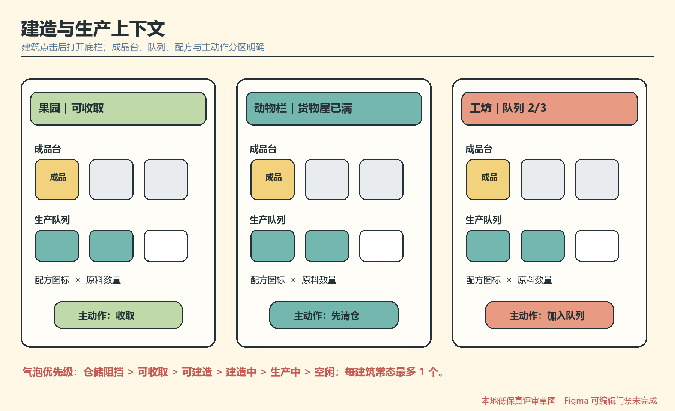
图 9-3 生产上下文低保真评审草图：成品台、队列、配方与主动作。
生产建筑、动物栏和果园使用同一底部上下文骨架，最大高度 420，不遮住选中建筑本体：
- 状态头（P0）： 建筑图标、短名称、当前状态、关闭按钮。
- 成品台（P0）： 0—3 个实物图标位；玩家点具体成品才进入仓储。打开面板、切配方或排队都不自动收取。
- 队列（P0）： 2—3 个横向槽，正在生产项显示图标和进度环；未开始槽不显示长倒计时文字。
- 配方带（P1）： 横向滚动图标；选中后只显示输入图标、拥有数/需求数、产出图标和时长。
- 主行动（P0）： 一个“加入生产 / 喂养 / 再次培育 / 收取”动作；条件不足时保留按钮并在对应原料图标显示缺口。
首轮原型用点按选择配方和 CTA 入队，不复制参考产品的拖拽手势。队列取消、重排和付费扩槽不属于 F-004。

9.6 地图表达
- 农业分区使用金黄边界纹理和叶片图标。
- 养殖分区使用青绿色边界纹理和爪印图标。
- 工坊分区使用珊瑚色边界纹理和齿轮图标。
- 锁定功能位显示木桩轮廓和锁；可建造显示锤子；建造中显示进度环；建成后只保留生产状态。
- 地图名称只在选中/悬停时出现；常态以建筑形和状态图标为主。

9.7 全状态规范
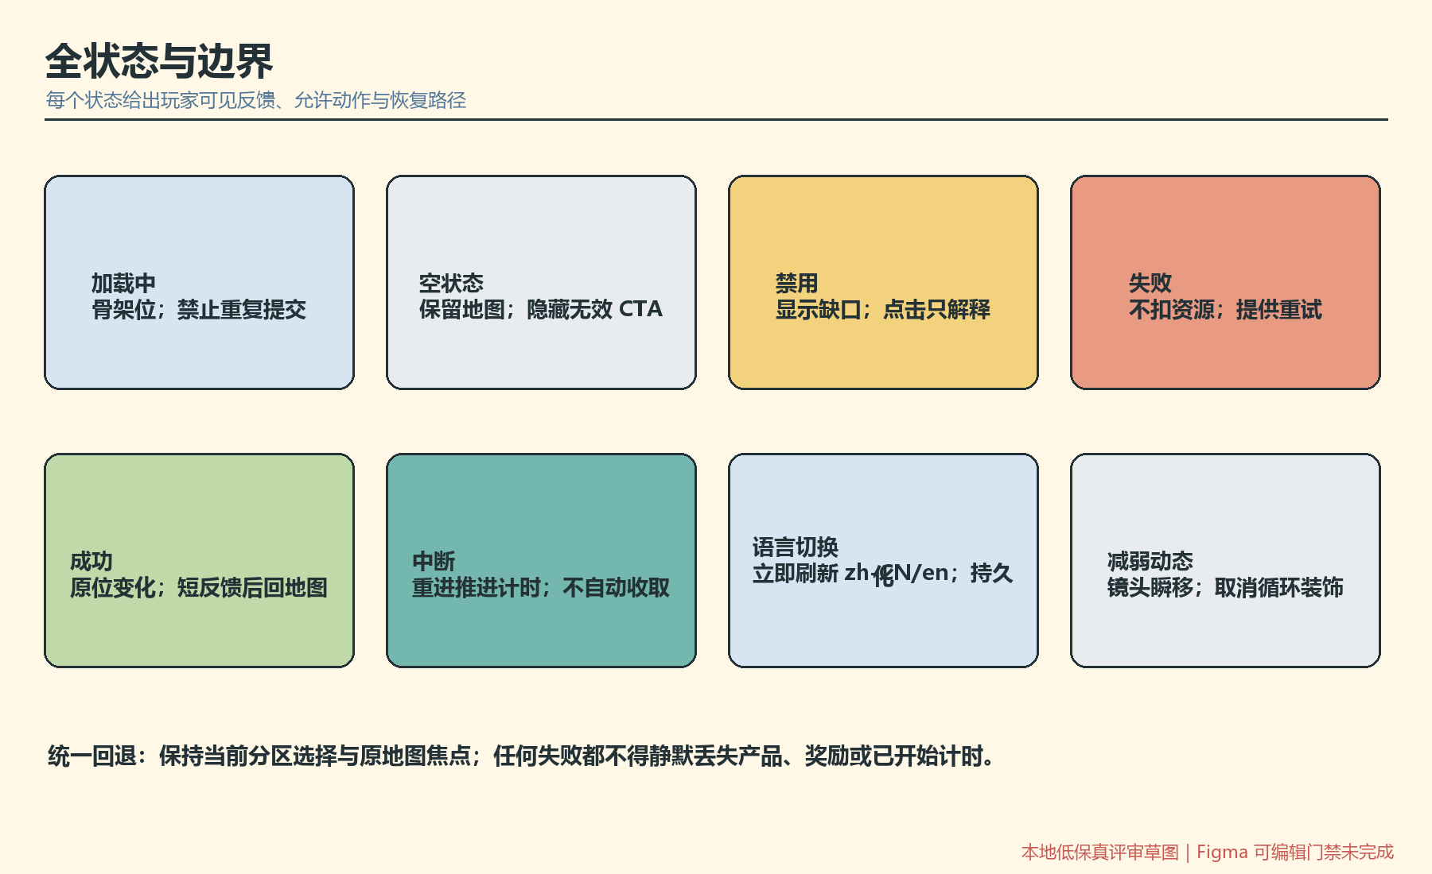
图 9-4 状态与边界低保真评审草图：加载、空、禁用、失败、成功与中断。
状态 | 进入条件 | 表现 | 主要动作 | 返回/恢复
Loading | 配置/存档读取 | 骨架分区与禁用输入 | 无 | 成功进地图；失败安全提示
Empty-safe | 目标表有效但当前无可推进项 | 最近完成对象和计时 | 前往最近完成 | 不制造假任务
Disabled | 条件/金币/建材不足 | CTA 保留但禁用，显示图标缺口 | 前往来源 | 补足后自动刷新
Failure | 原子事务失败 | 短反馈，不改状态 | 重试/定位 | 条件满足后恢复
Success | 目标/建造完成 | 对应地图对象脉冲一次 | 前往新对象 | 反馈结束回普通态
Interrupted | 切后台/退出 | 保存当前状态 | 无 | 回来推进计时并保持选择
Locale switch | 面板打开时改语言 | 原地重排 | 保存返回 | 不改变模型

9.8 输入与可访问性
- 所有主要触控目标至少 52 x 52 逻辑像素；主 CTA 高度至少 64。
- 地图区拖动阈值沿用 F003 的 12 像素；点工地开始且未超过阈值才打开站点。
- 分区状态不能只靠金/青/珊瑚颜色；同时使用叶片、爪印、齿轮和边界纹理。
- 数量使用图标+数字；失败提供短文本冗余。
- reduced_motion=true 时镜头瞬移、停止循环摇摆、只保留一次轻微透明度变化。
- 中文和英文都验证 720 x 1280 安全区、截断、两行限制和 CTA 可读性。

10. 美术、音频、动效与埋点

10.1 运行时资源复用
Asset ID | 用途 | 当前来源 | F-004 处理
plot_sunflower_ready_v1 | 日瓣花成熟田 | F003-FARM.2 正式运行时 | 直接复用
orchard_apple_v1 | 琥珀果园 | 同上 | 从装饰激活为来源
animal_pig_v1 / pen_pig_v1 | 绒鬃猪与猪舍 | 同上 | 激活动物生产
animal_rabbit_v1 / building_chicken_coop_v2 | 软绒兔与兔苑占位 | 同上 | 激活动物生产；正式兔苑美术另立任务
building_textile_v1 | 合织工坊 | 同上 | 从锁定建筑激活
building_juice_press_v1 | 果香压榨坊 | 同上 | 从锁定建筑激活
building_grainworks_v1 | 分区营建板占位 | 同上 | 以板牌覆盖层区分，不新增图片

兔苑建筑图是已批准的内部占位复用，不宣称正式美术完成；不得把占位视觉验收成最终资产。

10.2 新增程序化视觉
- 三种分区地面边界纹理。
- 分区叶片、爪印、齿轮 SVG/程序化图标。
- 锁定、可建、建造中、建成、目标完成状态环。
- 物品 emoji/SVG 占位图标。
- 不调用图片生成，不引入外部素材。

10.3 动效
- 建造完成：建筑视觉子节点从 0.92 缩放到 1.0，并出现一次尘点/亮边。
- 目标完成：营建板徽记脉冲一次，相关工地由去饱和转可建颜色。
- 收取：产物图标沿短弧飞向对应仓储 HUD，不改变逻辑坐标。
- 动物生产中：仅视觉子节点轻微呼吸/走动。
- 所有 Tween 可中断、可重置；逻辑坐标、触控区和碰撞不随动。

10.4 音频占位
事件 | SFX key | 目的
选择分区 | sfx_district_select | 确认切换
目标完成 | sfx_goal_complete | 区分普通收取
开始建造 | sfx_build_start | 确认资源已扣
建造完成 | sfx_build_complete | 强化可见成长
果园/动物/工坊收取 | 复用 F003 sfx_collect | 保持状态语义一致

音频文件不属于本次设计写入；缺音频不阻塞原型行为，但必须保留事件键。

10.5 埋点契约
Event ID | 触发 | 参数 | 设计问题
district_board_opened | 打开营建板 | selected_district, active_goal | 世界入口是否被使用
district_focused | 前往查看 | district_id, source | 分区导航是否有价值
district_goal_progressed | 目标累计 | goal_id, item_id, before, after | 目标是否清楚
district_goal_completed | 目标完成 | goal_id, elapsed, rewards | 分区学习节奏
site_build_attempted | 点开始建造 | site_id, result, missing | 阻塞来源
site_build_completed | 建造达时 | site_id, offline | 可见成长节奏
shared_item_routed | 日瓣花/果/胡萝卜被消耗 | item_id, destination | 是否形成真实取舍
industry_showcase_completed | 样品目标完成 | elapsed, route_order | 跨区链是否闭合

本表只定义事件；没有获批的数据工作包时不发送到外部服务。

11. 关联拓展

11.1 与 F003-FARM.2
- 继承世界、相机、田格、双仓储、动物、机器、委托、市场、保存和设置。
- 不修改 F003 封存 CSV 的值；F-004 以独立表追加内容。
- 保留 F003 请求作为短周期消耗出口；分区目标不扣库存，因此不是订单换皮。

11.2 与 F-005
F-004 完成后可为轨道货运提供多种原料、动物产品和成品。F-005 必须建立自己的装载、出发、返程和建设回报状态，不能直接把分区目标改成车厢列表。

11.3 与 F-008
F-004 只使用固定功能位和现有世界边界。自由地块、扩地成本、移动建筑和新区域属于 F-008；不得从本功能的 bounds 字段推断已实现土地扩张。

11.4 后续正式美术
当兔苑、分区边界和物品图标进入正式美术任务时，必须保持当前资产 ID 或提供显式迁移表；美术替换不得改变配方、触控和状态机。

12. 验收与 QA

12.1 设计交付门禁
- [x] 一条玩家记忆点和一个单一主要决策已明确。
- [x] 十三条玩家可观察规则、非目标和商业安全边界已明确。
- [x] 三分区、六站点、两来源、两动物、四配方、八物品和四目标都有 CSV 来源。
- [x] 16 个功能入口、初始视窗密度、对象单气泡和生产上下文底栏已形成可验收规则。
- [x] AnySearch、官方来源、Exa、公开 Reddit 与三个视频样本的访问状态、冲突和设计影响已记录。
- [x] 入口、退出、loading、empty、disabled、failure、success、interrupted 和语言切换状态已定义。
- [ ] 可编辑 Figma/FigJam 节点完成并验证。
- [x] DOCX/PDF 按通用模板生成并通过视觉 QA。
- [x] 制作人里程碑自审已完成；结论为除 Figma 可编辑附件外无新增阻塞，工程仍保持未授权。

12.2 配置验收
- 所有表头与本章字段一致。
- 每表 ID 唯一；合并 F003 后物品、配方和建筑引用合法。
- 分区边界在 1800 x 1700 内；镜头锚点合法。
- 站点的目标/站点前置无环。
- 每个资产 ID 存在于 assets/runtime/f003_farm2/runtime-manifest.json 或正式目录。
- 所有 locale key 在中文和英文列均非空。
- 日瓣花、琥珀果和根胡萝卜各有两个有效去向。
- 全部建造资源可由初始状态、分区目标和既有金币出口获得，不产生硬锁。
自动校验结果： PASS，执行于 2026-07-25。可重复执行脚本为 output/documents/F004-DISTRICT.1/validate_f004_config.py，机器可读报告为 output/documents/F004-DISTRICT.1/f004-config-validation.json。本次验证覆盖八表表头与 唯一性、F003 合并引用、1800 x 1700 边界、九节点前置图无环、26 项运行时资产引用、 83 个双语键、三种共享原料各两个去向，以及木料板 4/4、平整石料 4/3 的建造资源闭合。
文档视觉 QA： 通用模板 DOCX 与 PDF 均已生成；PDF 共 27 页。使用 Word 排版引擎更新 目录与页码，再用 Poppler 渲染全部页面逐页检查；标题层级、中文字体、表格分页重复表头、 低保真评审图、页眉页脚和末页门禁状态均可读。静态图仍只作为评审预览，不替代 Figma 可编辑源或未来 Godot 玩家可见验收。

12.3 工程后行为验收（当前未授权）
ID | 行为 | 通过定义
F004-B01 | F003 存档迁移 | 既有状态无损，日瓣花只发一次，schema 3 保存成功
F004-B02 | 营建板入口 | 只能由地图对象进入；三分区切换和镜头定位正确
F004-B03 | 目标累计 | 启用后的收取事件累计；不扣库存；重载不重复
F004-B04 | 建造原子性 | 缺金币/建材/前置时零扣除；成功时一次扣除
F004-B05 | 建造中断 | 离线推进到 built；不自动启动生产
F004-B06 | 果园 | 首次可收；随后手动启动；满仓不丢果
F004-B07 | 新动物 | 喂养、计时、手动收取、满仓阻塞全部正确
F004-B08 | 新机器 | 队列、一次扣料、成品位阻塞和收取正确
F004-B09 | 共享取舍 | 日瓣花和琥珀果在两个去向间产生可见库存变化
F004-B10 | 样品闭环 | 三成品均通过真实链收取后目标完成一次
F004-B11 | 本地化 | 中文首启；英文即时切换、持久化且无硬编码
F004-B12 | 无回归 | F003 全套行为测试、正常启动和保存回归继续通过

12.4 玩家可见验收（当前未授权）
需要至少六张真实 720 x 1280 Godot 画面：
- 默认主地图能辨认三个分区和营建板。
- 营建板显示目标、站点、成本和单主 CTA。
- 一个锁定站点与明确前置。
- 一个建造中站点及地图进度环。
- 猪、兔、果园、合织或压榨同时运转的远景。
- 英文设置与英文营建板。
静态文档、Figma、SVG、无头测试和退出码都不能替代真实运行时画面。

12.5 待确认与评审记录
事项 | 状态 | Owner | 下一步
Figma 可编辑 UE/UI | Blocked | Codex /root | Figma 连接恢复后创建并验证六个稳定命名节点
配置交叉验证 | Pass | Codex /root | 报告：output/documents/F004-DISTRICT.1/f004-config-validation.json
通用模板 DOCX/PDF | Pass | Codex /root | 27 页 PDF 已经 Word/Poppler 全页视觉 QA
设计里程碑评审 | Hold / Figma | Codex /root | 范围、商业安全、F003 兼容和硬锁通过；等待可编辑 Figma
工程只读回执 | Not authorized | 制作人 | 设计门禁完成后另行建立

当前结论
F004-DISTRICT.1 的研究、功能规则、八张配置表、自动校验、通用模板 DOCX/PDF 与制作人自审已经完成。唯一未通过的正式门禁是 BLOCKED: Figma UE attachment，因此整体状态仍为 FORMAL DESIGN HOLD / NOT RUNTIME AUTHORIZED。Figma 连接恢复并验证六个可编辑节点后，才可关闭设计锁并创建独立工程只读回执；当前不得修改 Godot 运行时。

